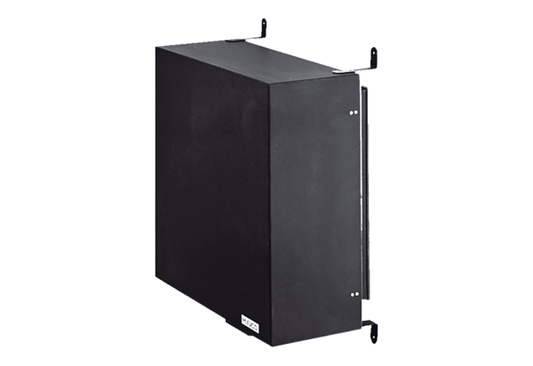Насадка для вентиляторов, установленных в фотолабораториях ZDK 25Комплект поставки: 1 штукАссортимент: C
Номер артикула: 0093.0350Изготовитель: MAICO

